Střední příčky v trojúhelníku 16.3.2021
(videohodina)

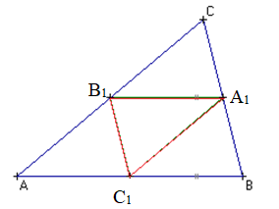
Délka střední příčky = polovině strany s níž je rovnoběžná.
Střední příčka spojuje středy dvou stan a je rovnoběžná se stranou třetí.

- Sestroj trojúhelník ABC, kde strana a=7cm, b= 4cm, úhel α=45°.
- sestroj střední příčky
- urči velikost středních příček
- vypočítejte obvod trojúhelníku ABC a trojúhelníku A₁B₁C₁

